1. 解压软件包后运行程序

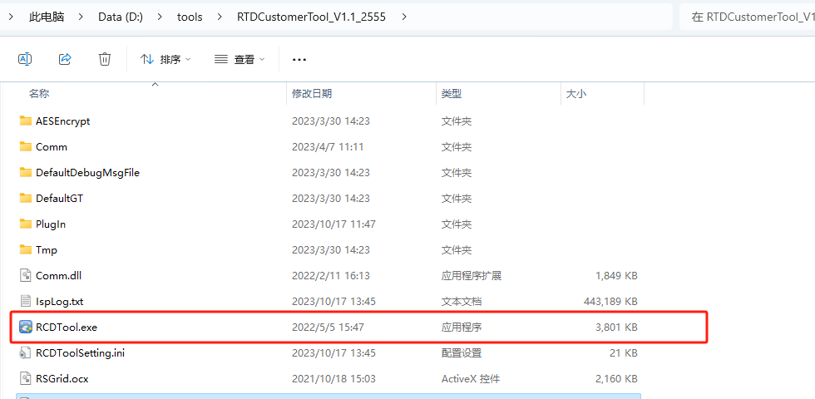

1. 配置擦除模式

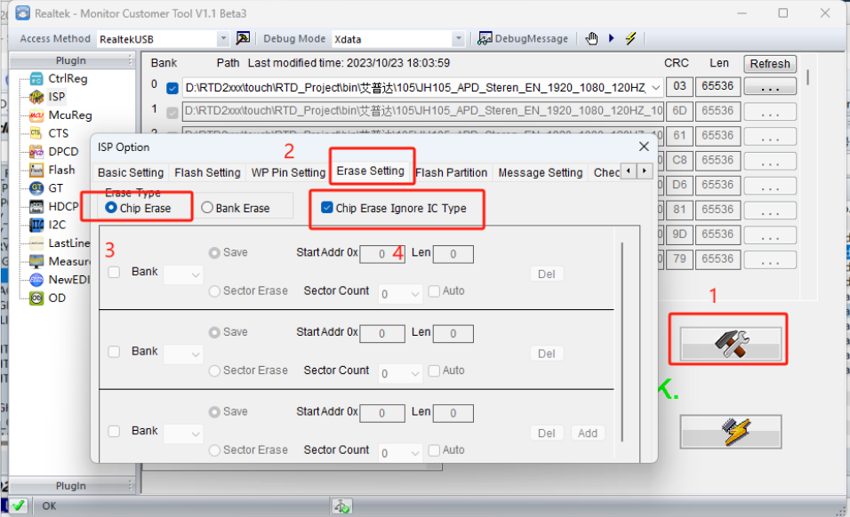

3.**.TYPEC烧录**将typec数据线连接设备，等到画面出来。进行如下配置

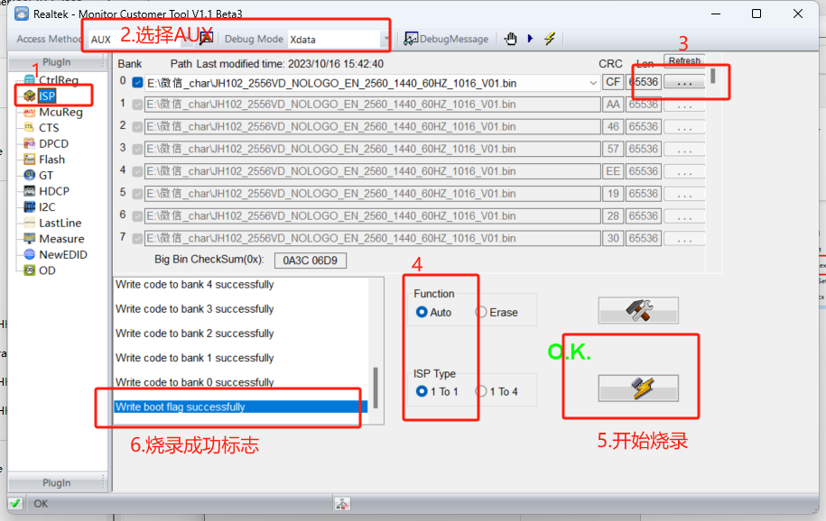

1. HDMI烧录，板子HDMI口连接烧录器。板子接上电源。烧录器进行如下配置

